Projektportfolio

Erfassung der Arbeitszeit in der BBQ GmbH

Digitale Zeiterfassungs-Software unter Berücksichtigung des Arbeitszeitgesetzes

Betreuerin Anna Schmelzle

Bearbeitungszeitraum 24 Wochen

Kurs TINF-24F, Projektmanagement

Studienrichtung Informatik - Cybersecurity

Projektteam Eifrige Otter

Teammitglieder Fabian Steiß, Luca Schmoll, Magnus Lörcher, Manuel Lutz

Inhaltsverzeichnis

Einleitung 3

1 Vorgehensmodell & Projektstruktur 4

2 Projektorganisation 5

2.1 Liefergegenstände und Meilensteine 5

3 Stakeholder-Analyse 7

4 Anforderungsanalyse 9

5 Zeitplan und Budgetberechnung 16

6 Wireframes & Prototyp 17

6.1 Wireframes 17

5 Projektcontrolling 19

6 Qualitätssicherung 20

7 Risikomanagement 21

8 Kommunikationskonzept 22

9 Schulungskonzept 23

10 Beistellungen BBQ GmbH 24

11 Erweiterungspotenzial 25

12 Beschreibung der fertigen Software 26

13 Reflexion & Lessons Learned 27

14 Fazit 28

15 Anhang 28

## Einleitung

Die BBQ GmbH ist ein kleines Unternehmen, das sich im Aufschwung befindet. Seit letztem Jahr hat das Unternehmen einen Zuwachs von knapp 300% der Mitarbeiter erhalten. Die BBQ GmbH beschäftigt nun etwa 50 Mitarbeiter. Bevor das Unternehmen diesen starken Zuwachs erlebt hat, hatte jeder Mitarbeiter einen Zettel, auf welchem er seine Arbeits- und Pausenzeiten festgehalten hat. Für ein Unternehmen, mit wenigen Mitarbeitern, hat das auch noch einigermaßen funktioniert. Jetzt jedoch, gibt es jeden Monat 50 Zettel, die durch die Personalabteilung ausgewertet werden müssen. Das ist ein enormer Aufwand an Personenarbeitstagen, der hier verloren geht. Außerdem ist die Personalabteilung nicht mehr in der Lage, zu prüfen, ob die Arbeitszeitgesetze eingehalten werden, oder nicht. Die Geschäftsführung der BBQ GmbH hat dieses Problem erkannt und möchte nun die Initiative ergreifen. Sie haben uns als Dienstleister beauftragt, dieses Projekt in Angriff zu nehmen. Hierzu stellen sie lediglich einige Anforderungen, welche innerhalb des Projekts umgesetzt werden müssen. Ziel dieses Projekts ist es, eine moderne, digitale Zeiterfassungssoftware für die BBQ GmbH zu konzeptionieren und zu entwickeln. Es gilt also nun für uns, dass Projektportfolio zu entwerfen und basierend auf diesem, die passende Softwarelösung zu entwickeln.

## ****1 Vorgehensmodell & Projektstruktur****

Das Projekt, mit dem die BBQ GmbH uns als Dienstleister beauftragt hat, ist ein komplexes Projekt, bei welchem vielerlei Dinge berücksichtigt werden müssen. Des Weiteren können sich die Anforderungen der BBQ GmbH jederzeit ändern. Sie geben zwar einige Anforderungen bereits vor und lassen uns viel Freiheiten in der Umsetzung, jedoch ist eine Anforderung der BBQ, dass das deutsche Arbeitszeitgesetz eingehalten wird. Dieses Gesetz kann sich aber im längeren Projektzeitraum von 24 Wochen, jederzeit ändern. Da eine Umplanung des Projekts zu so einem Stadium schwierig und teuer wäre, und die BBQ nicht riesige finanzielle Mittel zur Verfügung hat, fällt unsere Wahl für das Projekt auf das Scrum Vorgehensmodell. Das Scrum-Modell ist ein flexibles Modell, dass sich durch eine Zahl X an Sprints auszeichnet, in welchen die verschiedenen Anforderungen des Product Backlogs umgesetzt werden. Genauer gesagt unterteilt sich ein solcher Sprint in verschiedene Phasen:

1. **Sprint Planning:** Der Sprint wird vorbereitet, aus dieser Phase geht der Sprint-Backlog hervor, der die Anforderungen aus dem Product Backlog enthält, welche innerhalb dieses Sprints umgesetzt werden müssen.
2. **Daily Scrum:** Der Sprint hat gestartet, es wird jeden Tag geprüft, wie weit das Projektteam gekommen ist. Bei mehr Zeitbedarf, lässt sich das Sprint-Backlog erneut anpassen. Aus dieser Phase resultiert dann das Increment, dass im Prinzip die neue Version des Produkts mit den neuen Verbesserungen/Anpassungen ist.
3. **Scrum Review:** Die Sprintergebnisse werden überprüft und mit den Stakeholdern (BBQ GmbH) abgestimmt.
4. **Sprint Retrospective:** Es wird nochmal geprüft, ob die Arbeitsweise so passt und was in Zukunft verbessert werden kann.

Im Fall der BBQ GmbH ist das Scrum Modell zu empfehlen und eignet sich hervorragend, da jederzeit Anforderungen nachgebessert werden können. Zudem lässt es uns als Dienstleister die Flexibilität, Anforderungen auch ein wenig später umzusetzen, sollte mehr Zeit benötigt werden. Des Weiteren sind wir ein kleines Dienstleistungsunternehmen, dass aus vier Personen besteht. Das Scrum Modell eignet sich hervorragend für eine kleinere Personengruppe, da das ausführende Scrum Team nur aus Product Owner, Scrum Master und Developern besteht.

## 2 Projektorganisation

Ein klarer Projektplan mit definierten Verantwortlichkeiten ist essentiell, damit das Scrum-Modell Erfolg haben kann. Deshalb ist zunächst einmal wichtig, dass die verschiedenen Rollen innerhalb des Projekts verteilt werden.

|  |  |  |
| --- | --- | --- |
| Rolle | Name der Person | Aufgabe |
| Product Owner | Manuel Lutz | Maximierung des Mehrwerts, dass durch das Produkt generiert wird |
| Scrum Master | Luca Schmoll | Ergebnisverantwortlich für das Scrum-Modell. |
| Developer | Fabian Steiß, Magnus Lörcher | In jedem Sprint nutzbare Increments schaffen |

#### ****2.1 Liefergegenstände und Meilensteine****

Damit der Geschäftsführung der BBQ GmbH ein erster Ansatz geboten werden kann, werden in diesem Abschnitt die Liefergegenstände und Meilensteine dokumentiert und festgehalten. Diese werden basierend auf dem Scrum Modell entwickelt.

Liefergegenstände:

|  |  |  |  |  |
| --- | --- | --- | --- | --- |
| Nummer | Name | Beschreibung | Verantwortlicher | Zugehöriger Meilenstein |
| 1 | Product Backlog | Ein vollständiger Product Backlog für die Geschäftsführung (GF), der durch diese abgesegnet werden kann. | Product Owner | M1 |
| 2 | Projektplan | Ersteinschätzung des Projektablaufs, wie viele Phasen, Verbindlichkeiten, Kosten, etc. Soll dienen, um die GF ins Bild zu setzen. | Scrum-Master / Product Owner | M2 |
| 2 | Sprint Increment 1 | Eine erste Version der lauffähigen Software. Soll der GF dienen, eventuell am Product Backlog nochmals nachzubessern | Developer /  Product Owner | M3 |
| 4 | Sprint 1-6  Release Notes | Dokumentation der Funktionen, die innerhalb der Sprints als  Increments umgesetzt wurden. Dient späteren Nutzern zur Nachverfolgung und der GF zur Übersicht, welche Funktionen umgesetzt wurden/verschoben wurden. | Scrum Master | M4 |
| 5 | Sprint 5 Key User Auswertung | Auswertung der Beurteilung der Testpersonen/Fachbereiche, damit GF die Übersicht behält. | Product Owner / Scrum Master | M5 |
| 6 | Go-Live | Paket mit Anleitungen und allen nötigen Informationen, um mit dem System live zu gehen. | Developer | M6 |

Meilensteine:

|  |  |  |  |  |
| --- | --- | --- | --- | --- |
| **Nummer** | **Name** | **Beschreibung** |  |  |
| M1 |  |  |  |  |
| M2 |  |  |  |  |
| M3 |  |  |  |  |
| M4 |  |  |  |  |
| M5 |  |  |  |  |
| M6 |  |  |  |  |

## 3 Stakeholder-Analyse

Damit der Umsetzung der Software nichts entgegen steht, ist es wichtig, alle Stakeholder zu analysieren, um später die Software an deren Bedürfnisse anzupassen. Die folgenden Stakeholder sind durch das Projekt in irgendeiner Weise betroffen:

* Geschäftsführung
  + Negativer Stakeholder: Die Geschäftsführung muss die Software kritisch betrachten. Sie müssen nach Fehlen suchen und neue Wünsche äußern. Sie können also als kritische Reflexion für das Projekt mit einbezogen werden.
* HR-Abteilung
  + Positiver Stakeholder: Die HR-Abteilung hat ein hohes Eigeninteresse an diesem Projekt. Sie ersparen sich durch dieses Projekt einiges an Arbeitszeit. Sie können zur Funktionsverbesserung genutzt werden. Außerdem können sie Ideen für das Projekt einbringen und die meisten Funktionen testen.
* IT-Infrastruktur
  + Negativer Stakeholder: Die IT-Infrastruktur ist dafür zuständig, dass am Ende alle Server laufen und aufgesetzt sind. Sie sind ebenfalls dafür zuständig, dass die Chips zum händischen Stempeln innerhalb der BBQ GmbH funktionieren. Sie werden ebenfalls kritisch auf das Projekt schauen, insbesondere auf die Möglichkeiten, die Software in IT-Systeme zu integrieren. Sie können, wie auch die Geschäftsführung, helfen, die Software zu verbessern und anzupassen, insbesondere im Bezug auf die IT-Systeme.
* Mitarbeiter anderer Abteilungen
  + Neutraler Stakeholder: Alle anderen Mitarbeiter sind nicht direkt durch das Projekt betroffen. Für diese wird es zwar am Ende eine Zeitersparnis sein, dass Zeitbuchen nicht mehr in Papierform zu machen, haben aber sonst keinen Vor oder Nachteil. Sie können für das Projekt als Tester mit einbezogen werden.
* IT-Softwareentwickler
  + Positive Stakeholder: Die Softwareentwickler haben ebenfalls ein hohes Interesse an diesem Projekt. Durch die API wird es ihnen möglich sein, dieses System in diverse andere Systeme zu integrieren, z.B. das Reisemanagement-System. Sie können für das Projekt genutzt werden, um jegliche Möglichkeiten der API-Anbindung zu besprechen.
* IT-Security
  + Negativer Stakeholder: Für IT-Security steht die Sicherheit des Projekts im Fokus. Für diese wird es wichtig sein, dass das Projekt in Bezug auf die Sicherheit absolut wasserdicht ist. Hierzu werden sie etliche Tests durchführen und die Sicherheit kritisch hinterfragen. Sie können jedoch positiv für das Projekt eingesetzt werden, da durch die Anmerkungen zur Sicherheit die Sicherheit verbessert werden kann.
* Stakeholder

## 4 Anforderungsanalyse

Damit die Umsetzung des Projekts beginnen kann, muss durch das Scrum Team und die zuvor benannten Stakeholder, ein Product Backlog erstellt werden. Dieses Product Backlog ist keineswegs in Stein gemeißelt, es kann und wird während des Prozesses immer wieder verändert und angepasst. Im ersten Schritt jedoch, muss eine Ist-Aufnahme und Ist-Analyse des aktuellen Prozesses durchgeführt werden. Bei der BBQ GmbH handelt es sich um ein kleines Unternehmen, wie oben bereits benannt. Der aktuelle Prozess beläuft sich bei diesen lediglich auf Papier. Jeder Mitarbeiter hat aktuell einen Zettel, auf welchem er seine gearbeiteten Zeiten einträgt. Diese werden am Ende des Monats durch die HR-Abteilung ausgewertet, damit ermittelt werden kann, ob die Person genug gearbeitet hat, oder nicht. Des Weiteren prüft die HR-Abteilung auf Überstunden oder Arbeitszeit außerhalb der Kernarbeitszeit. Es gibt also nicht viel zu analysieren und aufzunehmen. Es gilt also, ein komplett neues, alles umfassendes, System zu entwickeln, dass alle Anforderungen, die durch die verschiedenen Fachbereiche festgestellt werden, umsetzt. Damit dies verwirklicht werden kann, haben wir als Dienstleister uns mit den einzelnen Fachbereichen zusammengesetzt und deren Anforderungen besprochen. Es sind durch diese Gespräche dann folgende Userstories entstanden, die in verschiedene Epics aufgeteilt wurden:

**Ich bin Mitarbeiter der BBQ GmbH, für mich ist eine übersichtliche Software relevant, die mich über meine Fehler rechtzeitig informiert.**

1. Hierzu soll die Software den Nutzer über sein Arbeitszeitmodell informieren
2. Hierzu soll die Software dem Nutzer ermöglichen, ein doppeltes Stempeln zu vermeiden
3. Hierzu soll die Software responsiv gestaltet werden
4. Hierzu soll die Software verschiedene Systeme unterstützen

* Ich bin Mitarbeiter der BBQ GmbH, für mich ist es wichtig, dass ich auf der Nutzungsoberfläche im Web alles schnell finden kann. **(8)**
  1. Es wird dem Nutzer eine Navigationsleiste zur Verfügung gestellt, in welcher er die wichtigsten Funktionen findet. Zu diesen gehören die Einstellungen, das Ausloggen und die Benachrichtigungen des Systems
  2. Es gibt ein klar strukturiertes Layout, dass es jedem Nutzer ermöglicht, schnell den Überblick über die Zeiterfassung zu bekommen.
  3. Es werden Icons verwendet, damit Nutzer schneller die Funktion begreifen können.
* Ich bin Mitarbeiter der BBQ GmbH, ich möchte gerne die Möglichkeit besitzen, meine Arbeitszeiten der vorherigen Tage zu sehen **(3)**
  1. Es gibt die Möglichkeit, per Pfeiltaste innerhalb einer Tabelle, die alle Arbeitszeiten anzeigt, durch die Tage zu navigieren
  2. Es gibt die Möglichkeit, per Eingabe, ein Datum auszuwählen, an welchem Tag man seine Arbeitszeit sehen möchte.
* Ich bin Mitarbeiter der BBQ GmbH, ich hätte gerne die Möglichkeit, die Sprache zu ändern, ohne dass ich die Software neu starten muss und lange danach suchen muss. **(2)**
  1. Der Nutzer hat in den Einstellungen einen Schieberegler, der das Wechseln der Sprache ermöglicht.
  2. Der Nutzer wird, sollte er die Sprache wechseln, auf eine andere Seite weitergeleitet, ohne das er das System neu starten muss.
* Ich bin Mitarbeiter der BBQ GmbH, ich würde gerne die Software sowohl auf meinem Geschäftslaptop nutzen können (Windows), als auch auf meinem Rechner in der Firma (MacOS). **(1)**
  1. Damit das System überall lauffähig ist, wird das System als WebApp geschrieben, es kann also nicht nur auf Windows und MacOS, sondern jeglichem System geöffnet werden.
  2. Damit es überall einigermaßen gut aussieht, wird Bootstrap als Framework verwendet, damit das Design responsiv ist.
* Ich bin Mitarbeiter der BBQ GmbH, ich würde gerne sehen können, wie lange ich bereits gearbeitet habe und wie lange ich noch arbeiten muss. **(3)**
  1. Der Nutzer bekommt auf der rechten Seite eine Übersicht zur Verfügung gestellt, in welche ihm angezeigt wird, wie lange er noch zu arbeiten hat.
  2. In dieser Übersicht wird außerdem angezeigt, wie viele Stunden er diesen Tag noch zu arbeiten hat, abgezogen der Pausen,
* Ich bin Mitarbeiter der BBQ GmbH, ich würde gerne sehen, ob und wie viele Stunden ich außerhalb der Kernarbeitszeit von 6-22 Uhr gearbeitet habe. **(3)**
  1. Der Nutzer bekommt rechts auf der Software angezeigt, wie viele Stunden er außerhalb der Kernarbeitszeit gearbeitet hat.
  2. Sollte der Nutzer keine Stunde außerhalb der Arbeitszeit gearbeitet haben, so wird dort einfach ein „-“ angezeigt.
* Ich bin Mitarbeiter der BBQ GmbH,ich würde mir wünschen, dass meine Pausen automatisch abgezogen werden. **(5)**
  1. Der Mitarbeiter bekommt am Ende des Tages alle Pausenzeiten automatisch abgezogen, die für die Anzahl an Stunden, die er gearbeitet hat, nötig gewesen wären.
  2. Der Mitarbeiter bekommt eine Nachricht, sofern er durch die abgezogenen Pausen zu wenig gearbeitet hat.
  3. Der Mitarbeiter bekommt eine Nachricht, sofern er durch die abgezogenen Pausen dennoch zu viel gearbeitet haben sollte.

**Ich bin ein Teil der Geschäftsführung für mich sind die rechtlich bindenden Kriterien besonders wichtig. Ebenfalls die Umsetzung des Projekts.**

1. Hierzu soll das Arbeitszeitschutzgesetz umgesetzt werden
2. Hierzu soll das Jugendarbeitsschutzgesetz umgesetzt werden

* Ich bin ein Teil der Geschäftsführung, ich möchte, dass die Nutzer über Vergehen gegen das Arbeitszeitschutzgesetz informiert werden. **(8)**
  1. Die Nutzer bekommen eine Benachrichtigung, wenn sie mehr arbeiten, als ihr Arbeitszeitmodell vorsieht
  2. Die Nutzer bekommen eine Benachrichtigung, wenn sie weniger gearbeitet haben, als ihr Arbeitszeitmodell das vorsieht.
  3. Jeder Nutzer bekommt eine halbe Stunde Pause abgezogen, wenn er mehr als 6 Stunden und weniger als 9 Stunden gearbeitet hat
  4. Der Nutzer bekommt eine dreiviertel Stunde Pause abgezogen, wenn er mehr als 9 Stunden gearbeitet hat.
  5. Das System blockiert das Einstempeln, wenn der Nutzer noch keine 11 Stunden Pause zwischen seiner letzten Schicht hatte.
* Ich bin ein Teil der Geschäftsführung, ich möchte, dass die Nutzer über Vergehen gegen das Jugendarbeitsschutzgesetz informiert werden. **(13)**
  1. Das System benachrichtigt den Nutzer, wenn er unter 15 ist und mehr als 2 Stunden gearbeitet hat
  2. Das System benachrichtigt den Nutzer, wenn er zwischen 15 und 18 ist und mehr als 8 Stunden gearbeitet hat.
  3. Das System zieht dem Nutzer, wenn er zwischen 15 und 18 ist, automatisch 30min Pause ab, wenn er 4,6-6 Stunden gearbeitet hat.
  4. Das System zieht dem Nutzer, wenn er zwischen 15 und 18 ist, automatisch 30min Pause ab, wenn er 6-8 Stunden gearbeitet hat.
  5. Das System erinnert den Nutzer eine Stunde nach Beginn seiner Arbeitszeit und eine Stunde vor Ende seiner Arbeitszeit daran, dass er Pause machen kann.
  6. Das System prüft, dass sich ein Nutzer zwischen 15 und 18 nicht vor 6 und nach 20 Uhr einloggen kann.
  7. Das System benachrichtigt den Nutzer, wenn er zwischen 15 und 18 ist und mehr als 5 Tage in einer Woche gearbeitet hat.
* Ich bin ein Teil der Geschäftsführung, ich möchte das die Nutzer nur in der Kernarbeitszeit arbeiten, von 6-22 Uhr. **(5)**
  1. Das System informiert den Nutzer, wenn er sich vor 6 und nach 22 Uhr einloggen möchte, dass das keine Kernarbeitszeit ist
  2. Sollte der Nutzer dennoch arbeiten wollen, wird das separat zur normalen Arbeitszeit gespeichert und angezeigt
* Ich bin ein Teil der Geschäftsführung, mein Wunsch ist es, dass meine Arbeiter sich nicht am Wochenende Einstempeln können. **(1)**
  1. Das System blockiert, dass Mitarbeiter sich am Wochenende Einstempeln können.
* Ich bin Teil der Geschäftsführung, für mich ist wichtig, dass alle Termine beim Projekt eingehalten werden und alles pünktlich geliefert wird. **(3)**
  1. Für das Projekt wurden Meilensteine und Liefergegenstände festgesetzt.
  2. Diese werden pünktlich geliefert und umgesetzt.
  3. Sollte es zu Verzögerungen kommen, wird die Geschäftsführung durch den Scrum-Master umgehend informiert.
* Ich bin ein Teil der Geschäftsführung, ich wünsche, dass die Nachrichten des Systems nicht deaktiviert werden können. **(1)**
  1. Das System beinhaltet keine Möglichkeiten, die Nachrichten des Systems abzustellen.
* Ich bin ein Teil der Geschäftsführung, ich wünsche mir, dass ich regelmäßig in die Projektumsetzung mit einbezogen werde. **(3)**
  1. Die Geschäftsführung wird regelmäßig nach den Sprintphasen konsultiert und informiert.

**Ich bin ein Teil der HR-Abteilung. Für mich ist es sehr wichtig, dass die Mitarbeiter künftig ihre Zeiten digital erfassen können. Das spart mir einiges an Arbeit.**

1. Es muss sichergestellt sein, dass jeder Mitarbeiter individuell seine Zeiten stempeln kann.
2. Es muss sichergestellt werden, dass jeder eine Übersicht seiner gearbeiteten Zeiten hat.
3. Es muss sichergestellt werden, dass ich als HR-Mitglied eine Übersicht der gearbeiteten Zeiten eines jeden habe.
4. Es muss sichergestellt werden, dass ich als HR-Mitglied, Nutzer verwalten kann.

* Als HR-Mitglied wünsche ich mir eine übersichtliche Verwaltungsoberfläche. **(8)**
  1. Es muss innerhalb der Verwaltungsoberfläche klar erkennbar sein, welchen Nutzer ich gerade betrachte.
  2. Es muss ein einheitliches Design vorliegen, Icons an gegebener Stelle, Übersicht immer gleich, etc.
* Als HR-Mitglied wünsche ich mir die Möglichkeit, Arbeitszeiten der Mitarbeiter zu exportieren. **(5)**
  1. Es muss eine Liste geben, die exportiert werden kann, um am Monatsende die Arbeitszeiten in das System für Überweisungen zu übertragen.
  2. Es muss sichergestellt werden, dass nur die relevanten Informationen in dieser Liste generiert werden.
* Als HR-Mitglied wünsche ich mir die Möglichkeit zur Nutzerverwaltung. **(8)**
  1. Es muss sichergestellt werden, dass neue Nutzer angelegt werden können.
  2. Es muss sichergestellt werden, dass alte Nutzer gelöscht werden können.
  3. Es muss sichergestellt werden, dass das Passwort der Nutzer gelöscht werden kann.
  4. Es muss sichergestellt werden, dass Arbeitszeiten der Nutzer bearbeitet werden können

**Ich bin Teil der Software-Entwicklung. Für mich bietet die Zeiterfassung viele Möglichkeiten, unsere bereits bestehende Software zu verbessern.**

1. Es muss sichergestellt werden, dass eine API mit verschiedenen Funktionen zur Verfügung steht.
2. Es muss sichergestellt werden, dass der Code zur Wartung/Veränderung gut lesbar ist.
3. Es muss ein Tool zur Versionsverwaltung verwendet werden.

* Als Software-Entwickler wünsche ich mir, dass ich mit Hilfe der API das Zeiterfassungssystem steuern kann. **(13)**
  1. Es muss eine Möglichkeit geben, per API einen Mitarbeiter einzustempeln.
  2. Es muss eine Möglichkeit geben, per API einen Mitarbeiter auszustempeln.
  3. Es muss eine Möglichkeit geben, per API die Nachrichten abzurufen (Kommen, Gehen)
  4. Es muss eine Möglichkeit geben, per API die NutzerID abzurufen
  5. Es muss eine Möglichkeit geben, Nutzer über die API anzulegen und zu löschen.
* Als Software-Entwickler wünsche ich mir, dass der Source-Code klar verständlich ist, um in Zukunft das System weiter entwickeln zu können. **(8)**
  1. Es muss eine vollständige technische Dokumentation der Anwendung geben, die alle Funktionen umfasst.
  2. Es benötigt einen klar strukturierten Source-Code für das bessere Verständnis
  3. Es sollten Kommentare an den wichtigen Stellen im Source-Code vorhanden sein.
* Als Software-Entwickler ist es wichtig, dass ich bei der Entwicklung im Zweifel auf vorherige Versionen zugreifen kann. **(3)**
  1. Es muss ein System geben, dass jede Änderung zur Nachverfolgung bereitstellt.
  2. Hierzu wurde GIT ausgewählt, dass die Versionierung ermöglicht.

**Ich gehöre zur IT-Infrastruktur. Für mich ist primär wichtig, dass das System sich gut in bestehende IT-Systeme integrieren lässt.**

1. Hierzu muss das System einfach einzurichten sein
2. Das System sollte performant auf den Servern laufen

* Als Mitglied der Infrastruktur ist es mir wichtig, dass ich das System einfach zum laufen bringe, ohne großartig viele, neue Server aufzusetzen. **(5)**
  1. Hierzu soll ein Installationsskript mitgeliefert werden, dass die gesamte Software installiert
* Als Mitglied der Infrastruktur ist mir wichtig, dass die Software performant läuft, damit keine anderen Systeme davon betroffen sind. **(5)**
  1. Hierzu sollen unnötige Code-Ausführungen vermieden werden
  2. Es soll eine effiziente Datenbanklösung gewählt werden, in diesem Fall MariaDB

**Als Sicherheitsbeauftragter habe ich die Verantwortung, sicherzustellen, dass alle personenbezogenen Daten, die durch das System verarbeitet werden, sicher verwaltet und übertragen werden.**

1. Hierzu soll der Zugang zu den Systemen lokal in der Firma bleiben.
2. Jeder Nutzer individuell erstellt werden.
3. Für Sicherheit des Webservers gesorgt werden.

* Ich bin der Sicherheitsbeauftragte, für mich ist es besonders wichtig, dass das System innerhalb der Firma betrieben wird und kein Zugriff von außerhalb stattfinden kann. **(3)**
  1. Hierzu soll das System lokal auf unseren Firmenrechnern betrieben werden.
  2. Es soll außerdem nur möglich sein, auf das System von außerhalb zuzugreifen (Mitarbeiter im Home-Office), wenn dieser per VPN im Firmennetzwerk verbunden ist.
* Ich bin Sicherheitsbeauftragter, für mich ist sehr wichtig, dass jeder Nutzer individuell unterscheidbar und gesichert ist. **(5)**
  1. Hierzu soll jeder Nutzer ein eigenes Passwort vergeben können, nachdem er sich zum ersten Mal angemeldet hat.
  2. Jeder Nutzer soll die Möglichkeit besitzen, dieses Passwort jederzeit in den Einstellungen zu ändern.
  3. Dieses Passwort sollte eine Mindestlänge von 12 Zeichen besitzen, damit die Sicherheit gewährleistet wird.
  4. Das Passwort muss mindestens ein Sonderzeichen enthalten.
* Ich bin Sicherheitsbeauftragter, für mich ist es wichtig, dass der Webserver über eine Verschlüsslung verfügt, damit Daten nicht im Klartext übertragen werden. **(3)**
  1. Für die Weboberfläche des Systems wird eine HTTPS eingerichtet.

Diese sind in der Reihenfolge sortiert, in welcher sie ausgeführt werden sollen. Besser gesagt, wie die Priorisierung liegt. Diese Stories werden für das Projekt als Product-Backlog dienen.

## 5 Zeitplan und Budgetberechnung

Damit der Aufwand eingeschätzt werden kann, hat sich das Scrum Team gemeinschaftlich alle User-Stories angeschaut und ein Planning Poker durchgeführt. Hierbei hatte jedes Mitglied Karten, um den Aufwand zu bewerten. Diese Karten basieren auf der Fibonacci Folge. Je höher der Wert, desto aufwendiger ist die Umsetzung. Diese Werte können bei der Planung berücksichtigt werden. Konkret wurde die genaue Sprint-Planung und Aufgabenplanung in Trello durchgeführt, da dieses Tool das unterstützt. Der Link zu Trello findet sich im Git-Repo. Der konkrete Zeitplan für das Projekt findet sich jedoch hier:

|  |  |  |
| --- | --- | --- |
| Aufgabe | Beginn | Fertigstellung |
| Einteilung des Scrum-Teams / Projektbeginn | 19.12.2024 | 20.12.2024 |
| Verfassen der Meilensteine, der  Liefergegenstände und des Product Backlogs. | 20.12.2024 | 13.01.2025 |
| Zeitplanung und Budgetberechnung für das Projekt | 13.01.2025 | 24.01.2025 |
| Sprint 1 | 24.01.2025 | 07.02.2025 |
| Auswerten der Sprintphase – Anpassen des Projekts / Product Backlogs | 07.02.2025 | 14.02.2025 |
| Sprint 2 | 14.02.2025 | 28.02.2025 |
| Auswerten der Sprintphase – Anpassen des Projekts / Product Backlogs | 28.02.2025 | 07.03.2025 |
| Sprint 3 | 07.03.2025 | 21.03.2025 |
| Auswerten der Sprintphase – Anpassen des Projekts / Product Backlogs | 21.03.2025 | 28.03.2025 |
| Sprint 4 | 28.03.2025 | 04.04.2025 |
| Sprint 5 | 28.03.2025 | 18.04.2025 |
| Auswerten der Sprintphasen – Anpassen des Projekts / Product Backlogs | 18.04.2025 | 25.04.2025 |
| Sprint 6 | 25.04.2025 | 09.05.2025 |
| Closed Beta für verschiedene Einzelpersonen | 09.05.2025 | 30.05.2025 |
| Änderungen der Fehler, die bei den Tests rauskamen | 30.05.2025 | 10.06.2025 |
| Erstellen des Go-Live Pakets und Unterstützung bei der Installation | 10.06.2025 | 12.06.2025 |
| Go-Live der finalen Software | 13.06.2025 | 13.06.2025 |

Da die BBQ GmbH ein kleines Unternehmen ist, stehen ihnen für das Projekt auch nur begrenzte Mittel zur Verfügung. Sie geben für die Software ein Budget von 120000€ frei. Dieses Budget wird von uns wie folgt genutzt:

|  |  |
| --- | --- |
| Kostenpunkt | Höhe der Ausgabe |
| Projektplanung | 12000€ |
| Gehalt Scrum-Master | 30000€ |
| Gehalt pro Developer | 24000€ |
| Kosten Hardware | 3000€ |
| Installation der Software vor Ort | 1000€ |
| Aufsetzen der Datenbank | 500€ |
| Wartung für 1 Jahr | 1000€ |
| Entwicklungssupport für 1 Jahr | 3000€ |
| Schulungsmaterial für Mitarbeiter | 500€ |
| Puffer / unerwartete Kosten | 1000€ |

Es bleiben also 1000€ Puffer, die frei verfügbar, an Stellen geleitet werden können, die diese Mittel benötigen.

## 6 Wireframes & Prototyp

Im Rahmen der technischen Planung hat sich unser Team entschieden, die Zeiterfassungssoftware als Webanwendung umzusetzen.

Diese Lösung ermöglicht eine plattformunabhängige Nutzung – sie funktioniert problemlos auf Windows-, MacOS - und Linux-Systemen sowie auf mobilen Endgeräten.

Webbasierte Anwendungen haben sich in vielen Unternehmen bewährt und bieten den Vorteil, dass sie zentral gewartet und aktualisiert werden können.

Im Vergleich zu rein softwareseitigen Installationen ist die Verwaltung deutlich einfacher und flexibler – insbesondere im Hinblick auf zukünftige Erweiterungen oder Änderungen.

Die Anwendung soll auf einem zentralen Webserver innerhalb des Firmennetzwerks der BBQ GmbH betrieben werden um eine sichere und effiziente Verwaltung zu ermöglichen.

### 6.1 Wireframes

Login Seite

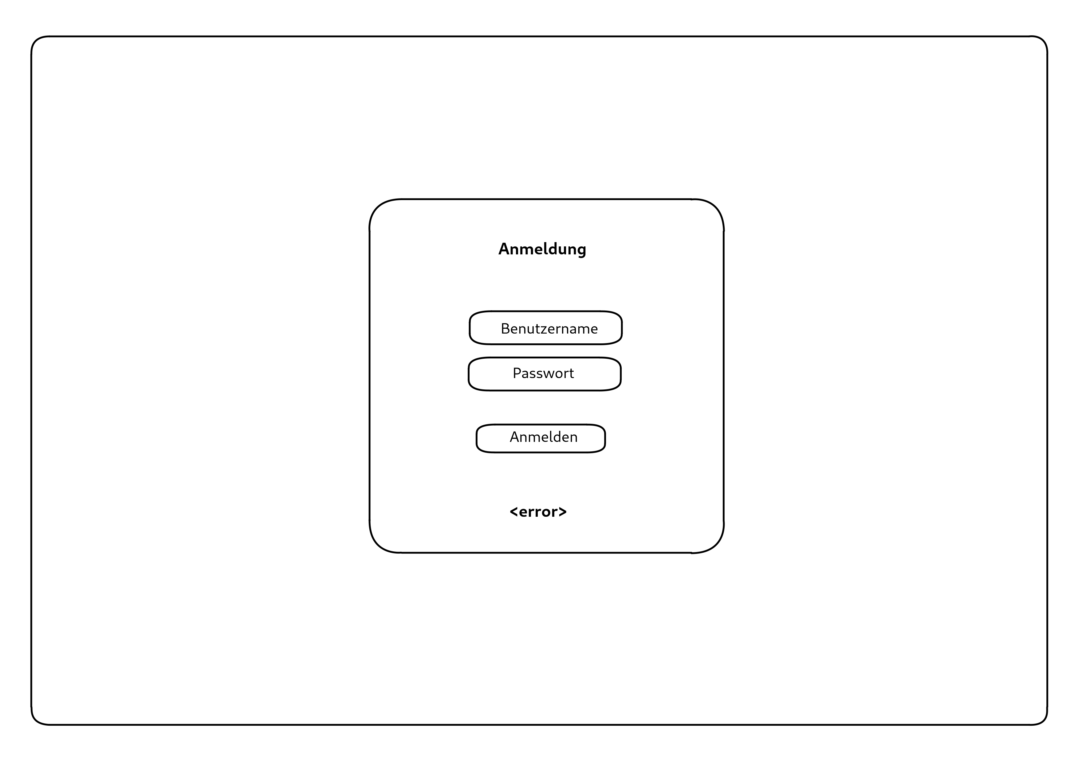

Dashboard Benutzer

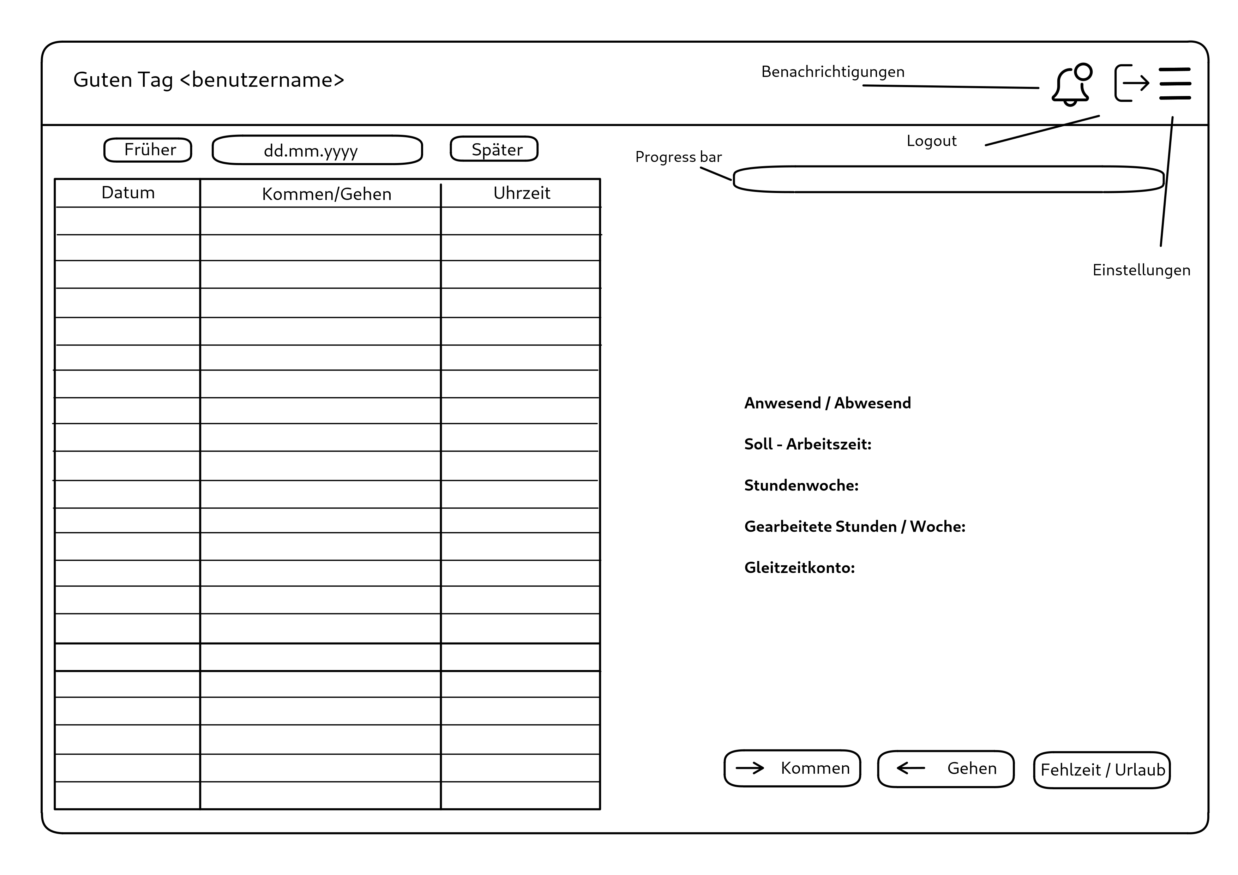Einstellungsmenü

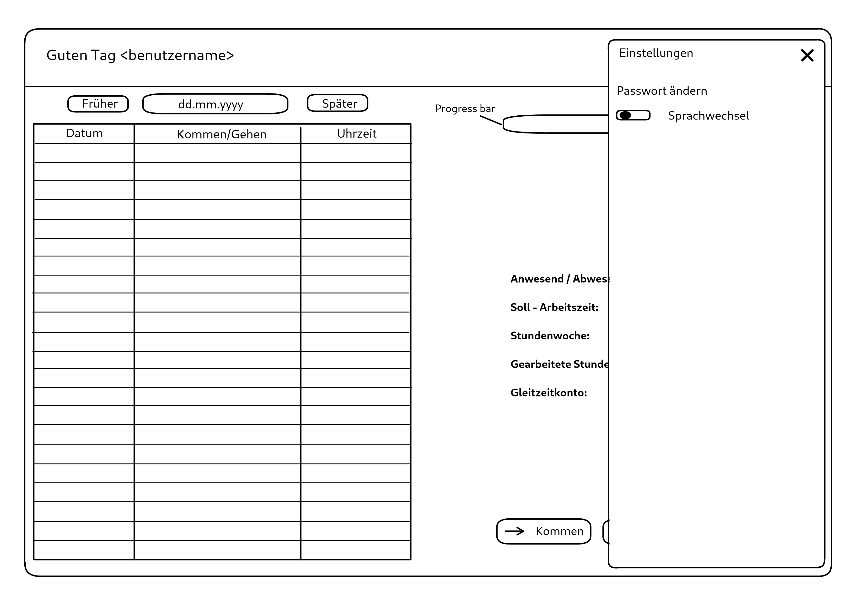

Verwaltungsseite

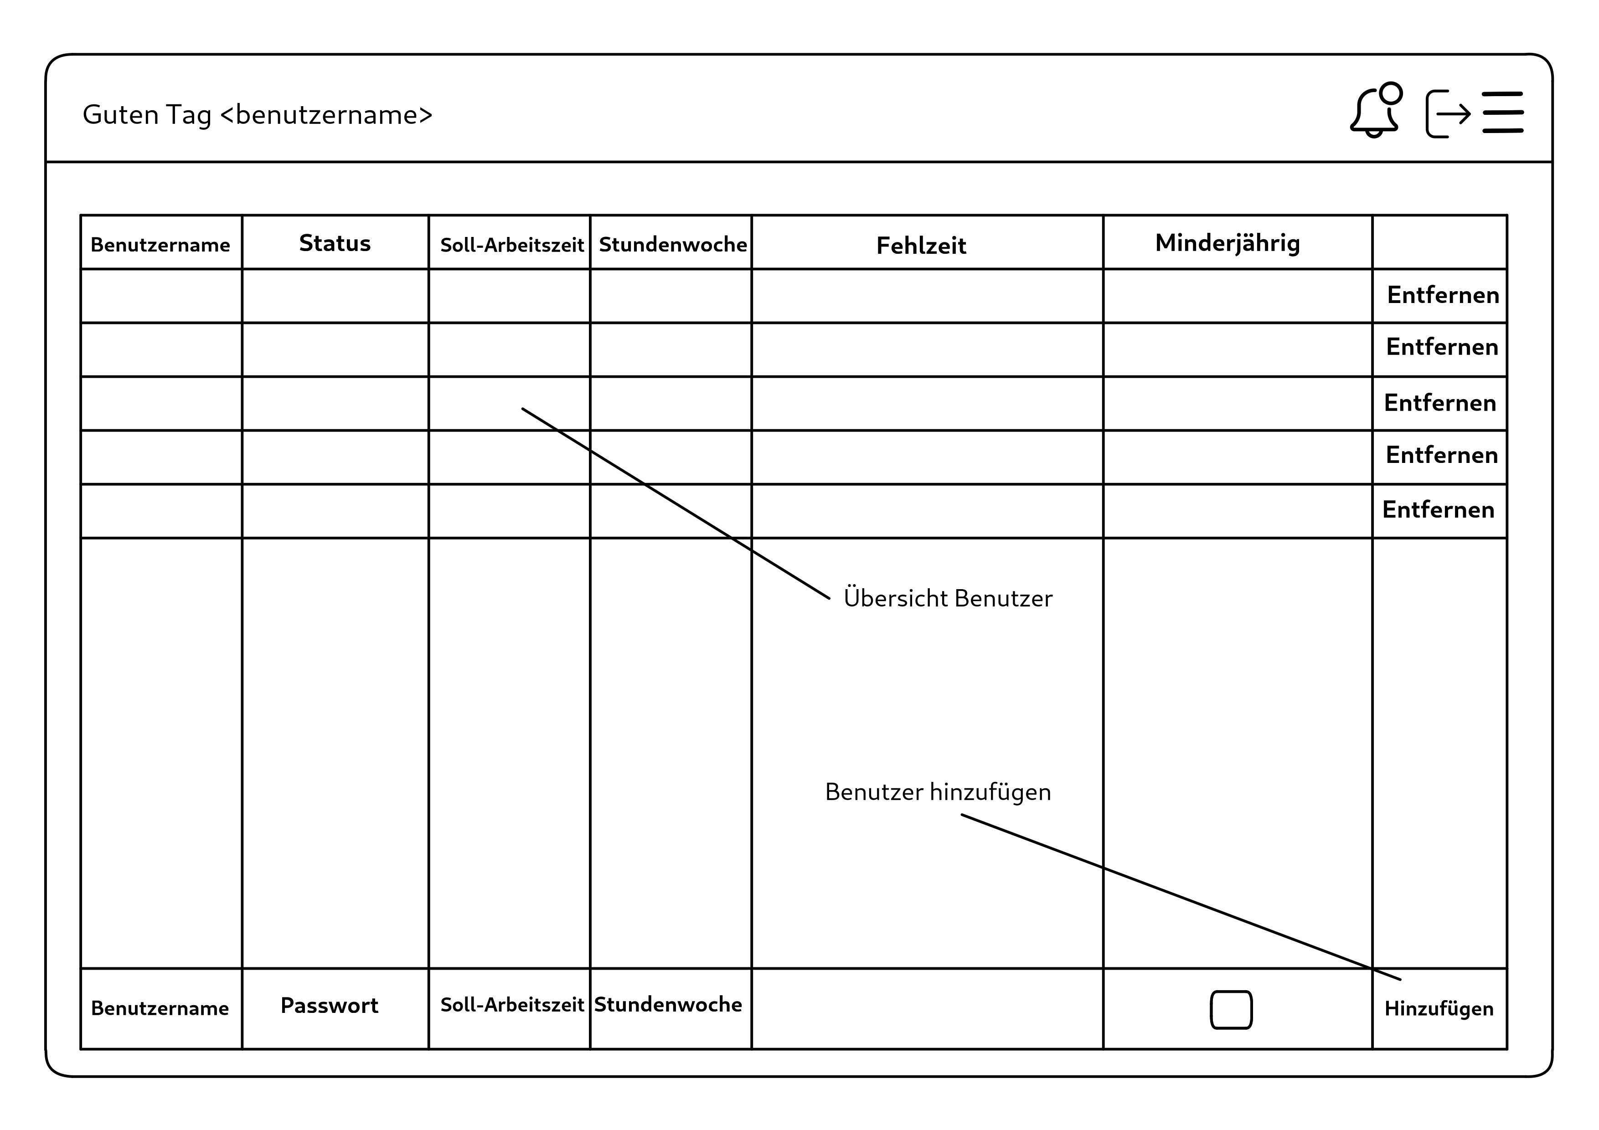**5 Projektcontrolling**

Für die Verwaltung aller Aufgaben, haben wir innerhalb unseres Teams auf die Software Trello zurückgegriffen. Hier haben wir alle Aufgaben, die während des Projekts anstanden angelegt und diese an uns verteilt. So war zu jeder Zeit klar, wer was zu erledigen hat. Außerdem haben wir das gesamte Product Backlog in Trello übernommen. So konnte sehr effektiv jede Sprintphase geplant werden. Der Link zu Trello findet sich im Git-Repo.

## 6 Qualitätssicherung

Wir als Dienstleister führen verschiedene Tests aus, um zu gewährleisten, dass am Ende einem Go-Live nichts entgegen steht. Hier zu greifen wir hauptsächlich auf Integrationstests zurück. Diese sollen, sofern möglich, nach jeder Sprintphase durchgeführt werden. Durch diese Tests sollen die neuen Module, die innerhalb dieser Sprint-Phasen entwickelt wurden, geprüft werden. So werden offensichtliche Bugs behoben und die Software verbessert. Sobald die Grundstruktur des Projekts steht, ungefähr nach 2 Sprint-Phasen, sollen zusätzlich Systemtests hinzukommen. Diese werden vom gesamten Scrum-Team gemeinschaftlich durchgeführt und sollen die gesamte Software in einem prüfen. Hier sollen Fehler entdeckt und behoben werden, die durch verknüpfte Komponenten auftreten können. Ebenfalls sollen solche betrachtet werden, die nur im Kontext der gesamten Software auftreten können. Zum Schluss soll ein großer Abnahmetest stattfinden. Dieser soll final dazu dienen, die letzten Fehler zu finden und zu beheben. Dieser Test soll in einzelnen Fachabteilungen von einzelnen Personen vor dem Go-Live durchgeführt werden. Sofern hier gravierende Fehler gefunden werden, wird ein Sprint geplant, um diese noch vor dem Go-Live zu beheben. Neben diesem großen Abnahmetest, sollen noch Performance-Tests durchgeführt werden. Hier bedarf es keiner konkreten Planung, da diese einfach nebenbei durchgeführt werden. Sicherheitstests und Nutzbarkeitstest werden nach dem Go-Live durchgeführt. Die vor dem Go-Live durchgeführten Tests werden hier dokumentiert:

|  |  |  |  |
| --- | --- | --- | --- |
| Titel | Testschritte | Erwartetes Ergebnis | Status |
| API-Test durch Postman | Entwickler gibt Aufruf in Postman ein  Postman gibt Antwort des Servers zurück | API-Calls funktionieren fehlerfrei | pass |
| Buttons Vor-Zurück für Wochenübersicht | Nutzer loggt sich ein  Nutzer drückt jeweils den Knopf | Server druckt dem User die richtigen Daten auf dem Bildschirm | pass |
| User-Login | Nutzer wird im Admin-Panel angelegt  Nutzer loggt sich ein  Nutzer versucht sein Passwort zu ändern | Das Anlegen des Nutzers sollte einen Datenbankeintrag erstellen, dem Nutzer sollte es dann möglich sein, sich in das System einzuloggen. Nach erfolgreichem Login, sollte der Nutzer sein Passwort ändern können. | pass |
| Funktionalitätstest | Nutzer loggt sich ein  Nutzer bedient jedes Feld, dass interaktiv ist.  Nutzer prüft jede Funktion | Alle Knöpfe sollten alle Interaktionen fehlerfrei durchführen. | Fail Urlaubsbutton funktioniert nicht. |

## 

## 7 Risikomanagement

## Die Geschäftsführung der BBQ GmbH hat darum gebeten, alle Aspekte, die auftreten können und das Projekt in irgendeiner Weise gefährden könnten, aufzuführen und zu bewerten. Wir als Dienstleister greifen hier gerne auf eine Risikomatrix zurück, die uns eine einfache Bewertung ermöglicht. Diese Risikomatrix sieht wie folgt aus:



Basierend auf dieser Risikomatrix haben wir eine Abschätzung aller Aspekte vorgenommen und diese anschließend bewertet.

|  |  |  |  |  |
| --- | --- | --- | --- | --- |
| Risiko | Beschreibung | Bewertung | Zeitliche Verschiebung | Maßnahmen |
| Umwelteinflüsse | Feuer, Hochwasser, o.ä. zerstören | 20% / katastropahl  rot | Projektabbruch | Brandschutzsysteme werden verwendet, Versicherungen werden abgeschlossen. |
| Krankheit Scrum-Team | Ein Projektmitglied fällt längerfristig aus | 60% / mittelmäßig  gelb | Je nach länge der Krankheit, einige Tage/Wochen | Bei Krankheit müssen die Sprints ggf. umgeplant werden. |
| Budgetüberschreitung | Das Budget des Projekts wird stark überschritten | 80% / kritisch  rot | Projektabbruch | Die Kosten müssen regelmäßig überprüft werden, bei annähern an Budgetgrenze sollte die GF einbezogen werden |
| Längere Entwicklungszeit | Die Anforderungen können nicht in den geplanten Sprints umgesetzt werden | 80% / gering  gelb | Einige Tage / Wochen | Sollte bemerkt werden, dass die Entwicklungszeit innerhalb der Sprints länger dauert, muss eventuell noch ein Entwickler angestellt werden / die einzelnen Sprints angepasst werden |
| Cyberangriff | Die Server werden gehackt, Daten gehen verloren | 20% / katastropahl  rot | Projektabbruch | Server werden verschlüsselt, es werden sichere Passwörter verwendet |
| Unerwartete Bugs | Bugs in der Software verlängern die Entwicklungszeit | 80% / gering  gelb | Einige Tage/Wochen | Sofern unerwartete Bugs auftreten, muss ein neuer Sprint geplant werden |
| Software nicht benötigt | Die BBQ GmbH entscheidet sich, eine andere Software zu verwenden | 20% / katastropahl  rot | Projektabbruch | Regelmäßiger Austausch mit GF |
| Lieferzeiten für Hardware | Die Hardware für die Server benötigt lange zum liefern. | 20% / vernachlässigbar  grün | Einige Tage | Bereits weit im Voraus wird die Hardware bestellt, um dieses Risiko zu minimieren. |
| Bankrott BBQ GmbH | Die BBQ GmbH geht bankrott. | 20% / katastropahl  rot | Projektabbruch | Regelmäßiger Austausch mit GF. |
| Neue Anforderungen | Die Anforderungen an das Projekt ändern sich grundlegend | 40% / mittelmäßig  gelb | Einige Tage / Wochen | Die Anforderungen werden nach jedem Sprint erneut besprochen, sodass nicht ein unerwartet hohes Aufkommen an neuen Anforderungen auftritt. |

## 8 Kommunikationskonzept

Wir haben gemeinsam mit dem Auftraggeber vereinbart, dass zum Start der Software, eine Rundmail an die Firmen-Mail gesendet werden soll. Innerhalb dieser Mail werden die Nutzer über die Software informiert. Ihnen werden grundlegend die einzelnen Schritte erklärt. Des Weiteren werden sie in der Mail die Termine finden, an denen die Schulung zur Zeiterfassungssoftware stattfindet. Diese wird verpflichtend sein und als ein Meeting mit dem Scrum-Master stattfinden. Hierzu wird eine PowerPoint Präsentation entwickelt, die über Funktionen und Möglichkeiten der Software informiert. Außerdem wird eine Live-Demo stattfinden, in welcher die Nutzer die Software testen können.

**9 Schulungskonzept**

## In Abstimmung mit der Geschäftsführung wurde zum Zweck der Schulung eine PowerPoint-Präsentation entwickelt. Diese Präsentation soll verpflichtend für jeden Mitarbeiter stattfinden, der neu ins Unternehmen kommt. Sie wird dann vom Product Owner durchgeführt. Zum Release der Software wird dieser Vortrag ebenfalls einmal gehalten. Hier wird die gemeinschaftlich durch den Scrum-Master und den Product-Owner gehalten. Innerhalb dieser Präsentationen sollen die wichtigsten Funktionen der Software aufgeführt und erklärt werden. Sie soll im Nachgang als eine Art Nachschlagwerk dienen, sodass die Nutzer immer Rat zur Seite haben. Des Weiteren soll während des Vortrags eine Live-Demo stattfinden. Hier zu soll ein Test-Nutzer angelegt werden, der durch jede Person angemeldet werden kann. So können die Nutzer die alle Funktionen selbst erkunden und ausprobieren.

## 10 Beistellungen BBQ GmbH

Damit die Software durch uns bereitgestellt werden kann, benötigen wir einen fertig eingerichteten Linux-Server. Auf diesem werden dann durch uns, die Datenbanken und Systeme installiert, die benötigt werden, um die Software lauffähig zu machen. Außerdem muss die BBQ GmbH die Arbeitszeit von einzelnen Nutzern bereit stellen, damit die Tests anständig durchgeführt werden können.

**11 Erweiterungspotenzial**

## Die Software, die durch uns entwickelt wurde, bietet in vielerlei Hinsicht Möglichkeiten, diese zu erweitern. So ist es ohne Probleme möglich, ein Urlaubssystem mit zu integrieren. Innerhalb dieses Systems kann der Nutzer dann flexibel seinen Urlaub anlegen und genehmigen lassen. Außerdem ist es ohne größere Probleme möglich, eine Referenz einzubauen, das dir zeigt, ob du im Home-Office arbeitest oder Vor Ort bist. Es lassen sich zudem noch einige Sicherheitssysteme integrieren, wie zum Bespiel eine 2FA-Authentifizierung.

**13 Reflexion & Lessons Learned**

Rückblickend betrachtet, hätte im Projekt einiges anders laufen können. Das Scrum-Modell war für uns eher ungeeignet. Die Einhaltung der einzelnen Sprints fiel uns schwer, da hier kein „konkreter“ Zeitpunkt feststand, wann etwas fertig sein muss. Was jedoch für Scrum gesprochen hat ist, dass uns immer mal wieder neue Funktionen eingefallen sind. Das lies sich relativ leicht anpassen, ohne die gesamte Planung neu machen zu müssen. Ebenfalls nicht so gut lief das Testing. Das wurde durch uns ein wenig vernachlässigt, hätte aber einen wesentlich größeren Bestandteil spielen müssen. Es wäre mit guten Tests wesentlich einfacher gewesen, die Software zu verbessern. Zudem wäre es gut gewesen, nicht ein Mitglied während des Projekts zu verlieren. Das hat die gesamte Planung über den Haufen geworfen und dazu geführt, dass vieles neu geplant werden musste. Außerdem war es eine Mehrbelastung für alle anderen Mitglieder.